**Worksheet Pertemuan 9 Logika Pemrograman**

**Percabangan Python (diprogram tanpa IDE)**

**NIM : 23523170**

**Nama : Danendra Farrel Adriansyah**

1. **Membuat Folder Untuk Menyimpan Fail .py dan Worksheet**
2. Pastikan Anda sudah memasang (install) Python di komputer Anda.
3. Buatlah sebuah folder dengan nama menggunakan NIM masing-masing di dalam direktori **Documents** (misalnya di komputer saya di C:\Users\**Reficul**\Documents - atau dapat diganti di mana saja terserah Anda). Untuk selanjutnya folder ini akan disebut dengan folder **<NIM>**
4. Folder ini akan dijadikan tempat untuk menyimpan semua fail **.py** yang akan digunakan dalam praktik ini.
5. **Percabangan IF**
6. Buatlah sebuah dokumen dengan nama **percabangan.py** di dalam folder **<NIM>** yang sudah dibuat sebelumnya.
7. Anda bisa menggunakan aplikasi text editor seperti **notepad**, **notepad++**, **sublime**, **phpDesigner**, dan lain-lain.
8. Di dalam fail **percabangan.py** silakan tulis ulang kode program di bawah ini.

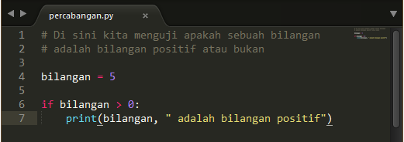

1. Setelah selesai kemudian simpan dan eksekusi fail **percabangan.py** tersebut untuk menampilkan hasilnya.
2. Buka aplikasi Command Prompt (cmd.exe)

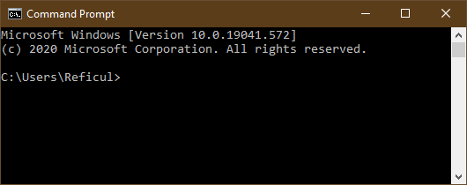

1. Pindah ke direktori tempat folder **<NIM>** berada dengan menggunakan perintah di bawah ini:

**cd** *full_path_directory*

*misalnya folder **praktik** ada di direktori C:\Users\Reficul\Documents\praktik, maka perintahnya menjadi:

**cd** C:\Users\Reficul\Documents\praktik

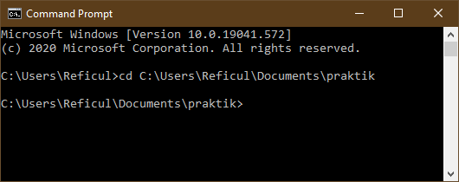

1. Untuk mengeksekusi fail percabangan.py gunakan perintah seperti di bawah ini:

**python** percabangan.py

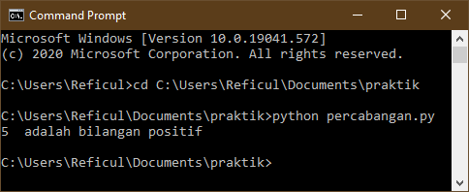

1. Selain menggunakan cara pada langkah 6 sampai 7 dapat juga menggunakan langkah seperti di bawah ini:

**python** *full_path_fail_yang_akan_dieksekusi*

Misalnya:

**python** C:\Users\Reficul\Documents\praktik\percabangan.py

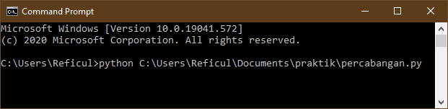

1. Silakan taruh *screenshot* hasil yang Anda dapatkan ke dalam tabel di bawah ini!

|  |
| --- |
|  |

1. **Percabangan ELIF**
2. Buatlah sebuah dokumen dengan nama **percabangan_elif.py** di dalam folder **<NIM>** yang sudah dibuat sebelumnya.
3. Di dalam fail **percabangan_elif.py** silakan tulis ulang kode program di bawah ini.

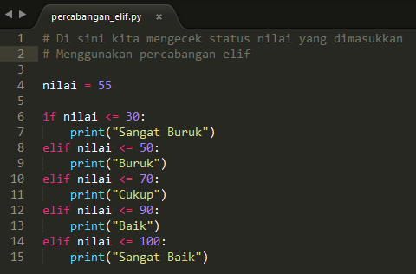

1. Setelah selesai kemudian simpan dan eksekusi fail **percabangan_elif.py** tersebut untuk menampilkan hasilnya.
2. Silakan taruh *screenshot* hasil yang Anda dapatkan ke dalam tabel di bawah ini!

|  |
| --- |
|  |

1. **Percabangan IF…ELSE**
2. Buatlah sebuah dokumen dengan nama **percabangan_ifelse.py** di dalam folder <**NIM>** yang sudah dibuat sebelumnya.
3. Di dalam fail **percabangan_ ifelse.py** silakan tulis ulang kode program di bawah ini.

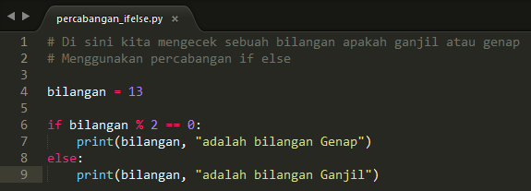

1. Setelah selesai kemudian simpan dan eksekusi fail **percabangan_ ifelse.py** tersebut untuk menampilkan hasilnya.
2. Silakan taruh *screenshot* hasil yang Anda dapatkan ke dalam tabel di bawah ini!

|  |
| --- |
|  |

1. Buatlah sebuah dokumen dengan nama **percabangan_ifelse2.py** di dalam folder **<NIM>** yang sudah dibuat sebelumnya.
2. Di dalam fail **percabangan_ ifelse2.py** silakan tulis ulang kode program di bawah ini.

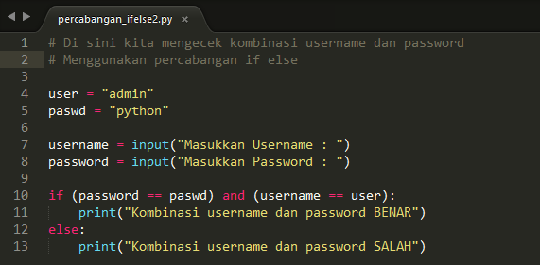

1. Setelah selesai kemudian simpan dan eksekusi fail **percabangan_ ifelse2.py** tersebut untuk menampilkan hasilnya.
2. Silakan taruh *screenshot* hasil yang Anda dapatkan ke dalam tabel di bawah ini!

|  |
| --- |
|  |

1. **Percabangan Bersarang**
2. Buatlah sebuah dokumen dengan nama**.py** di dalam folder **<NIM>** yang sudah dibuat sebelumnya.
3. Di dalam fail **percabangan_ if_ bersarang.py** silakan tulis ulang kode program di bawah ini.

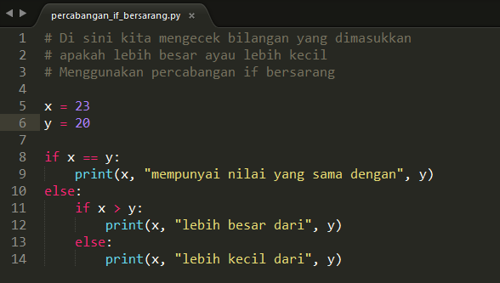

1. Setelah selesai kemudian simpan dan eksekusi fail **percabangan_ if_ bersarang.py** tersebut untuk menampilkan hasilnya.
2. Silakan taruh *screenshot* hasil yang Anda dapatkan ke dalam tabel di bawah ini!

|  |
| --- |
|  |

1. **Studi Kasus**

**Kasus Menu Spesial**

Setiap akhir pekan Bu Rahma mencatat banyaknya ayat Al-Qur’an yang dihapal ketiga anaknya. Sebagai hadiah untuk anak yang menghafal ***paling banyak***, Bu Rahma akan memasak menu spesial kesukaan dari anak itu. Menu kesukaan anak pertama sampai ketiga adalah rawon, pecel, dan gulai kambing. Bagaimana menentukan menu yang akan dibuat Bu Rahma dapat dilihat pada flowchart di bawah ini:

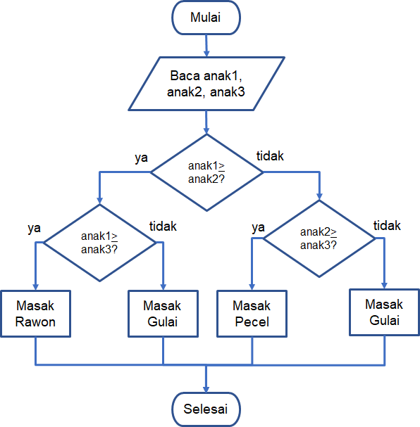

Dari kasus di atas:

1. Buatlah sebuah kode program menggunakan bahasa Python untuk menentukan menu yang akan dibuat Bu Rahma!
2. Banyak ayat hafalan masing-masing anak (dinyatakan dalam variabel anak1, anak2 dan anak3) tidak perlu dibaca dengan pernyataan input, cukup dengan pernyataan pemberian (pada diagram alir dengan simbol input dan diberi blok warna merah transparan). Untuk skenario ini siapkan variasi nilai dalam tabel berikut (isi secara manual terlebih dulu):

|  |  |  |  |  |
| --- | --- | --- | --- | --- |
| No | Anak1 | Anak2 | Anak3 | Apa yang dimasak? |
| 1 | 22 | 21 | 20 | Rawon |
| 2 | 5 | 7 | 6 | Pecel |
| 3 | 1 | 2 | 3 | Gulai |
| 4 | 100 | 255 | 150 | Pecel |

1. Proses masak rawon, masa gulai dan sebagainya cukup disimulasikan dengan menampilkan tulisan “Masak Rawon”, “Masak Gulai” dan sebagainya (pada diagram alir dengan simbol proses dan diberi blok warna kuning transparan).
2. Kode program dibuat dalam sebuah fail dengan ekstensi **\*.py** dengan penamaan fail seperti berikut:

**hafalanMasak.py**

1. Coba setiap baris dalam tabel skenario yang sudah dibuat dengan mengedit baris-baris pernyataan pemberian.
2. Untuk setiap skenario simpan tangkapan layar hasil running program pada kotak di bawah ini dan beri komentar dengan kesesuaian dengan scenario yang sudah dibuat di butir b:

|  |
| --- |
|  |

1. Simpan fail worksheet yang sudah lengkap ini, lalu save as pdf di folder **<NIM>** (menjadi satu folder dengan fail berekstensi *.py.
2. Kompres sebagai fail ZIP dan kumpulkan di Classroom.